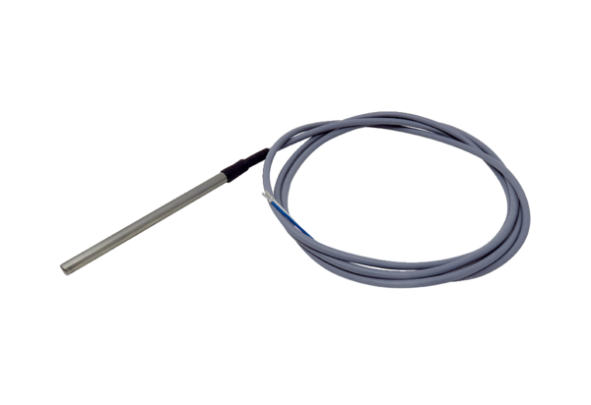Hőmérséklet érzékelő TF WRWSRB 2Választék: K
Termékszám: E157.1083.0000Gyártó: MAICO

